

مدارس شيخ الشهداء عمر المختار
الإسم:....................... الصف الرابع التاريخ / / 2015
ورقة عمل رياضيات رقم ( )
...........................................................................................................................................................................
*لنضع في صندوق زينة الأعداد التي تزيد عن الخمسة الآلاف ,وفي صندوق نحُول نضع الأرقام الأقل من خمسة آلاف .
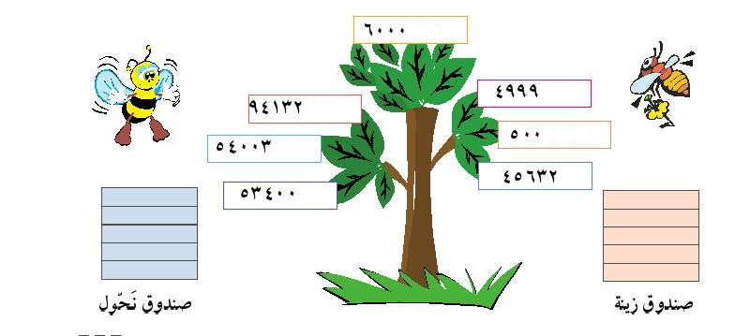
*والآن يمكنك قراءة العدد وكتابته بشكل صحيح بالكلمات, مكملة الفراغات الأتية:

2255 ألفان و ....................... .

365 231  مئتان وواحد ثلاثون ...... وَ ..................... .

325 879 ....................الفاً و ...................

لنضع دائرة حول القيمة المنزلية للرقم المظلل التالي :

325 أحاد عشرات مئات

653125 أحاد احاد الألوف مئات الألوف

94262 مئات الألوف مئات آحاد الألوف

لنمثل هذه الأرقام على الطريقة التحليلية :
538 = 8 + 30+ 500
47892= ........+........+...........+........+.........

60540 = .........+.........+........+.........+..........

المعلمة: رغد عتمه


مدرسة شيخ الشهداء عمر المختار
ورقة عمل تقوية رقم ( 1)
الاسم : ............................... .للصف الرابع التاريخ : .................................
تميز منازل الأعداد بالألوف
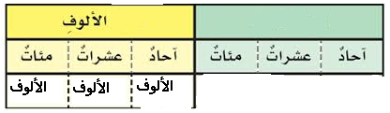

في كل مما يلي, اكتب اسم المنزلة التي يقع عليها كل من الأرقام التالية :
(أضع الفاصلة أولاُ)

56 94 1 3 5 92 3 2 5
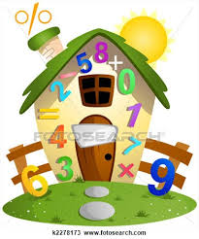

أحـــــــــــــــاد
...............................................................................................
ضع دائرة حول الاجابة الصحيحة:( لا انسا وضع الفاصلة أولاً)
منزلة الرقم الذي تحته خط .
256548 أحادعشراتمئاتاحاد الألوف
235699 احادعشراتمئاتمئات الألوف
236547 آحادعشراتمئاتعشرات الألوف .
المعلمة: رغد عتمة

